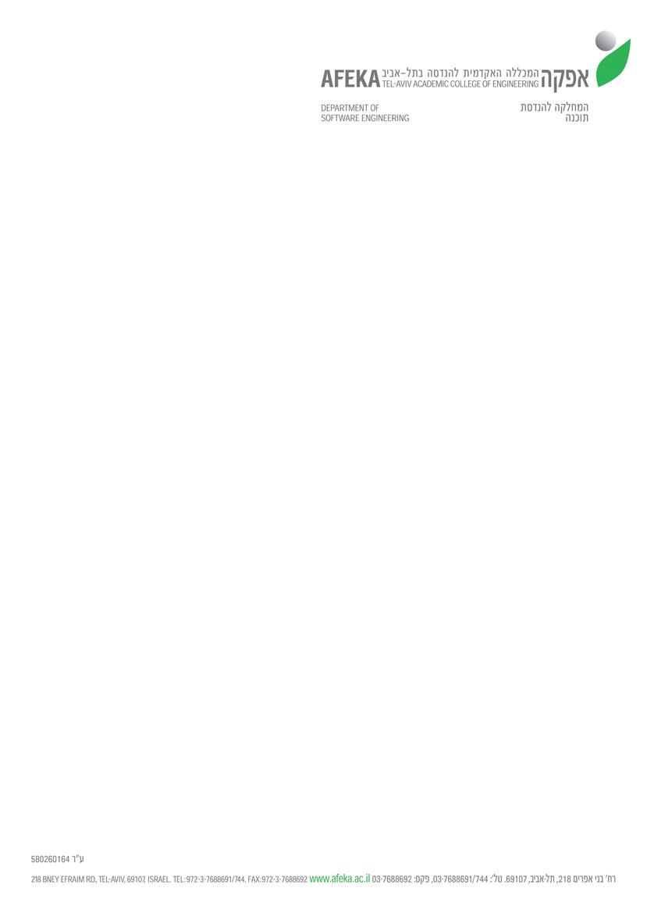

**מס' נבחן**

**בחינות**

**שם הקורס: גרפיקה ממוחשבת**

**קוד הקורס: 10342**

|  |  |
| --- | --- |
| **הוראות לנבחן:**   * **חומר עזר שימושי לבחינה**   **מותר כל חומר עזר מודפס או כתוב** | **בחינת סמסטר: א' תשע"ה**  **השנה:**  **מועד:** |
| * **אין לכתוב בעפרון** * **אין להשתמש בטלפון סלולארי** * **אין להשתמש במחשב אישי או נייד** * **אין להשתמש בדיסק און קי ו/או מכשיר מדיה אחר** * **אין להפריד את דפי שאלון הבחינה** | **תאריך הבחינה:**  **שעת הבחינה:**  **משך הבחינה:**  **השאלון לא ייבדק בתום הבחינה  ע"י המרצה**  **מרצים: מר ויקטור טאובקין** |

|  |
| --- |
| **מבנה הבחינה והנחיות לפתרון:**  **במבחן 3 שאלות. משקל כל שאלה מופיע ליד השאלה.** |

כתבו תוכנית ב-OpenGL המציגה את הקרוסלה עם מטוסים. בנוסף בתחתית החלון מופיע שלט. כשמזיזים את סמן השלט ימינה ממרכז הסרגל הקרוסלה מתחילה להסתובב נגד כיוון השעון עם מהירות שפרופורציונאלית במרחק בין מיקומו של סמן השלט למרכז הסרגל. כשמזיזים את סמן השלט שמאלה ממרכז הסרגל הקרוסלה מסתובבת בכיוון ההפוך לפי אותו עקרון.

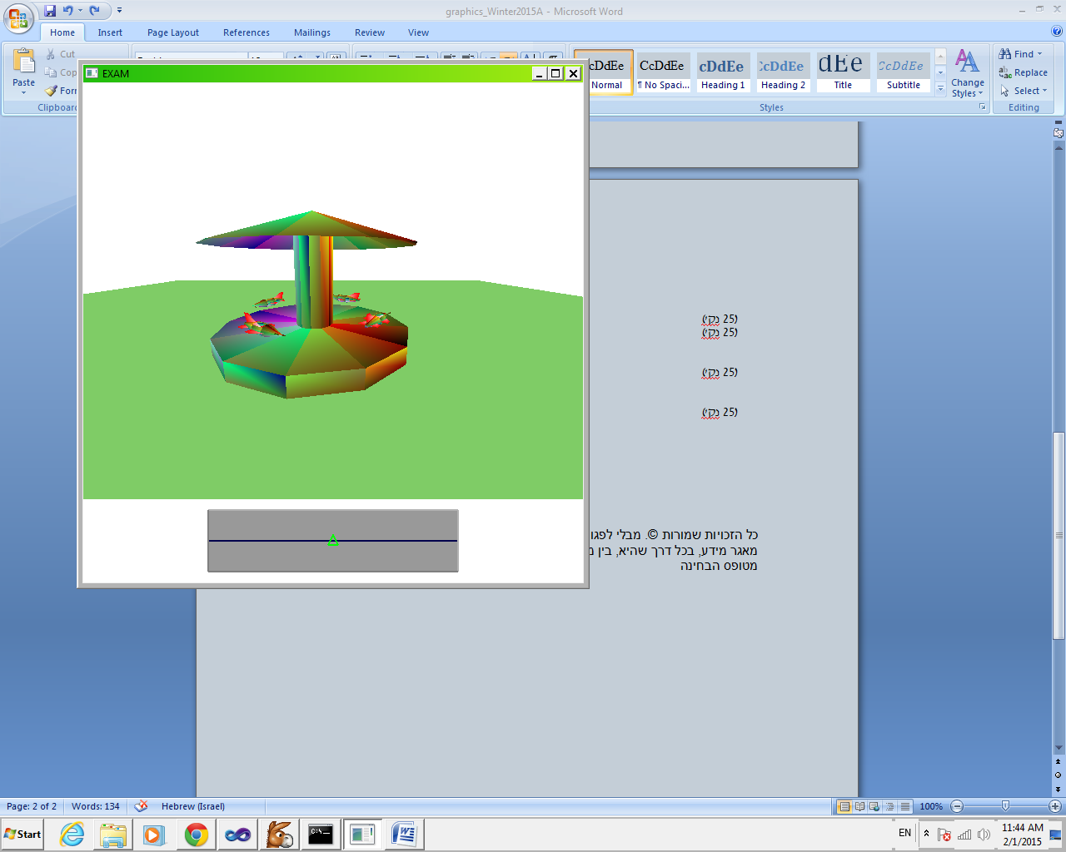

1. (30 נק') בניית הקרוסלה.

צורתה של הקרוסלה צריכה להיות בערך כמו באיור. לא חשוב מספר הדפנות שיש לקרוסלה. כמו כן, לא חשוב מה הרכב ופיזור הצבעים.

1. (30 נק') בניית המטוס ומיקום 4 המטוסים במקומות המיועדים להם בקרוסלה.

מעבר לצורה הבסיסית של המטוס יש שתי תוספות.

1. פרופלר (מדחס) שמסתובב במהירות פרופורציונאלית למהירות סיבוב הקרוסלה.
2. פתח ל"טייס"

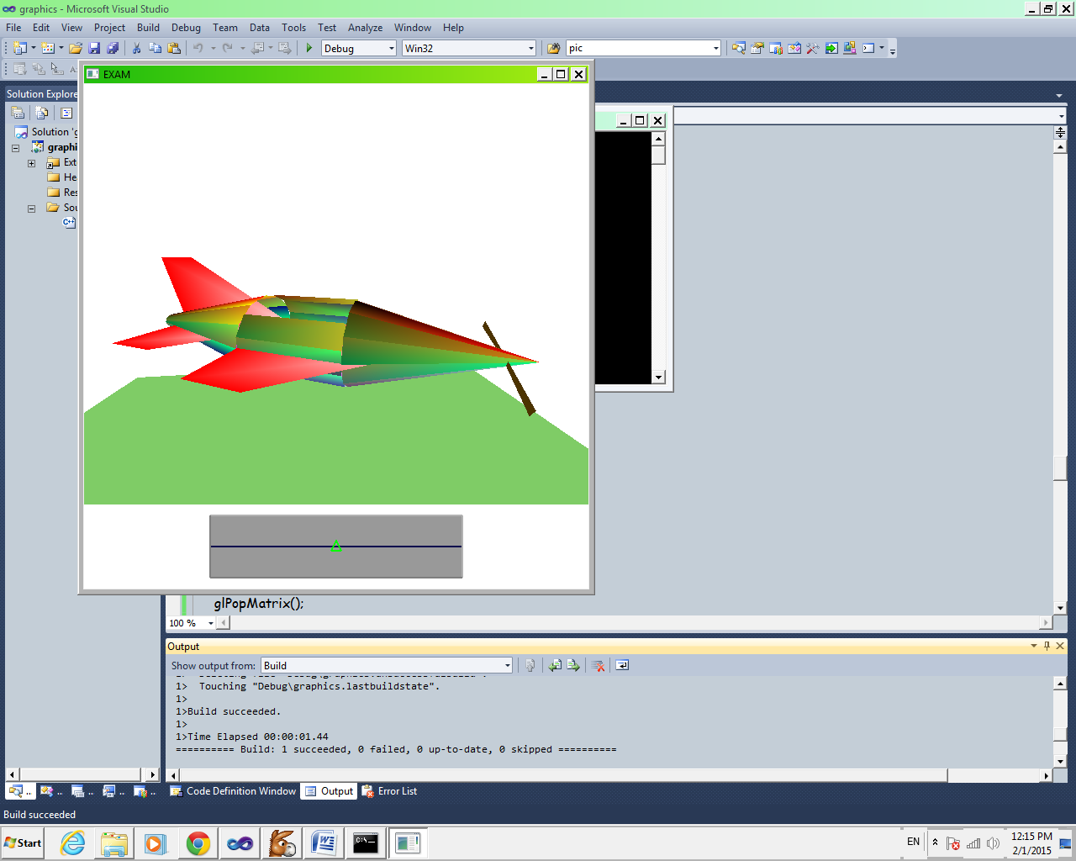

גם במקרה של המטוס כמות הדפנות והצבעים לא חשובים. אין צורך לחבר מטוסים לקרוסלה במוט.

1. (40 נק') בניית השלט ותפקוד המערכת.

השלט נבנה בחלק נפרד של החלון בו מוגדרת מערכת קואורדינאטות דו-מיימדית. לשם גרירת הסמן השתמשו בפונקציה:

glutMotionFunc(Motion);

כאשר פונקציה Motion מוגדרת באופן הבא:

void Motion(int x, int y)

כאן X ו-Y קואורדינאטות של העכבר בפיקסלים. תזכורת: ציר Y מכוון כלפי מטה.

**בהצלחה!**

כל הזכויות שמורות ©. מבלי לפגוע באמור לעיל, אין להעתיק, לצלם, להקליט, לשדר, לאחסן מאגר מידע, בכל דרך שהיא, בין מכאנית ובין אלקטרונית או בכל דרך אחרת כל חלק שהוא מטופס הבחינה